SF₆ 微水 / 密度在线监控系统

产品说明书

武汉天立华高电气设备有限公司
目录

1.系统简介
2.系统特点
3.系统结构
4.系统方案
5.技术指标
6.系统安装与操作
7.技术支持

一、系 统 简 介

随着我国电力行业的快速发展，SF₆技术的广泛应用以及智能电网建设的迫切性，急需解决SF₆电气设备的在线综合监控技术。

SF₆气体由于其固有的特性，目前是较为理想的绝缘及灭弧介质。但其微水含量、气体密度等等都会对设备的运行、人员的安全、电网的可靠带来直接的影响。因此对SF₆电气设备的微水含量、气体密度的监测一直是相关行业对设备监测的一个重要的组成部分。有关部门相继制定了相关标准对SF₆气体质量、特别是微水含量进行严格控制。电力部推荐标准《电力设备预防性试验规程（DL/T596-1996）》、国家标准《六氟化硫电气设备中气体管理和检验导则（GB/T 8905-1996）》以及IEEE标准《IEEE Guide for Moisture Measurement and Control in SF₆ Gas-Insulated Equipment（IEEE Std 1125-1993）》对水分的控制均采取水分对SF₆气体体积比（ppm）的形式。

SF₆在线式智能综合监控系统改变了传统的费时费力、并且污染环境的离线测量方式，实时准确的测量SF₆气体多项指标，为电网的智能建设打下了坚实的基础。

二、系 统 特 点

TLHG系列数字式高精度SF₆在线式智能综合监控系统是本公司根据国家智能电网发展要求而设立的重点项目，该系列产品采用最新遥测遥感技术和后台计算机技术于一体，外观小巧,可实现高精度测量、计算机后台处理、海量的历史数据存储等功能，适用于各种电压等级的SF₆断路器、GIS、AIS等设备SF₆气体的微水、密度和温度的在线测量，实现无排放、环保、安全、实时、远程等先进的动态监控，以满足电力配网自动化和设备状态检修的需要,为电网的智能化建设预留接口。该系列产品技术领先，填补了国内空白，获得多项专利。

功能：
- 无排放，环保，经济，安全，可靠
- 在线监测SF₆断路器或组合电器中微水、密度、温度等参数
- 实现微水的压力与温度补偿、密度的温度补偿，使微水与密度数据真实可靠
- 采用具有多种专利技术和自校准功能的传感器
- 采集单元能在不影响主设备状态下投运、退出，不影响主设备的正常运行
- 采集单元内部运用内循环技术，大幅提高采样精度
- 现场大屏幕LCD显示，绘制趋势图，实时上传
- 内置密度继电器无源输出，可设闭锁/报警/超压的动点值
- 全封闭设计，防水防尘，抗高频干扰，适用于室内外
- 多种阀门接头，安装拆卸方便，节省维护费用

三、系 统 结 构

系统由主机、采集单元、后台软件及扩展构件组成。主机和采集单元之间通过电缆连接。采集单元通过三通阀门与被监控的设备相连，同时提供设备补气口，采集单元内部的采样池也采用了内循环技术,可实时测量设备内SF₆的微水、密度和温度等相关参数,实现实时显示及与主机的通讯和数据交换。主机在分时提取了各个采集单元的数据后，将数据上传至后台计算机处理，同时可接受后台的指令，实现实时采样等动作。

系统主机
TLHG-5508型系统主机用于现场的的数据采集、记录。采用彩色TFT液晶显示，字迹清晰，显示现场某号开关A、B、C相SF₆气体的水分、温度、压力、密度等内容一目了然，可预设门限输出报警、闭锁信号，通过RS485与后台进行数据通信。
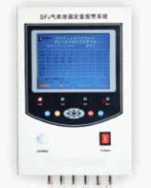
图1 系统主机

采集单元
TLHG-5508型SF₆采集单元为智能综合型，内部采样池能在运行中按要求进行循环，本体通过专用的SF₆阀门连接被监控的设备，同时本体提供一个补气接口，保持设备接口不变，采集单元可实时测量设备内SF₆的微水、密度和温度等相关参数并通过RS-485通讯模块传输至系统主机或后台计算机。

后台软件
在系统主机分析采集数据后，远程遥控遥测等功能，海量存储的数据中心，绘制状态变化趋势图，也可将监测数据实时上传至变电站、城市中心乃至更上级监控中心，真正实现智能电网基础设施的建设。

1.软件系统采用中文界面，容易学习操作。
2.数据图谱显示
3.数据历史查询、趋势分析、缺陷信息统计功能
4. 数据存储功能，可输出到Word或Excel等软件的功能
5.报警功能
6.参数设置功能
7.系统管理权限控制
四、系 统 方 案

方案1:
一台TLHG-5508型系统主机，六个TLHG-5508型采集单元，后台软件及可选附件组成。系统结构图如下所示，系统配置表见表1。
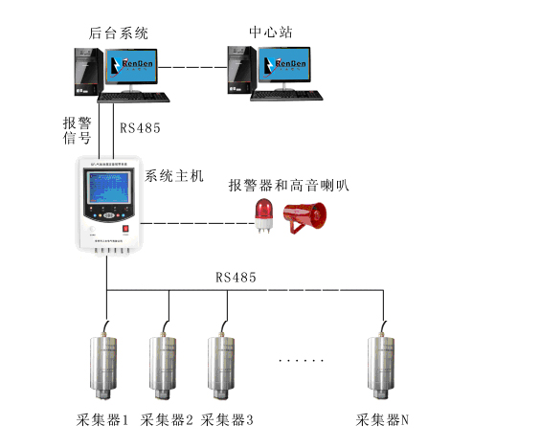
图3方案A连接示意图
型号 | 类别 | 数量 | 备注
TLHG-5508-A | 系统主机 | 1个 | 可选
TLHG-5508-B | 采集单元 | 6个 | 必选
 | 三通接头 | 6个 | 必选
 | 电缆 | 若干 | 必选
 | 报警器和高音喇叭 | 1套 | 可选
 | 后台监控软件 | 1套 | 可选
特点 | 外形简洁美观，控制功能丰富。
适用场合 | 各种电压等级的 SF6开关、组合电器（GIS）及其他SF6设备数量较多、需要与远动通讯的场所。
表1 系统配置表
方案2:
一台TLHG-5508型系统主机(可选)，六个TLHG-5508型采集单元，六个TLHG-5508型显示单元，后台软件及可选附件组成。系统结构图如下所示，系统配置表见表2。
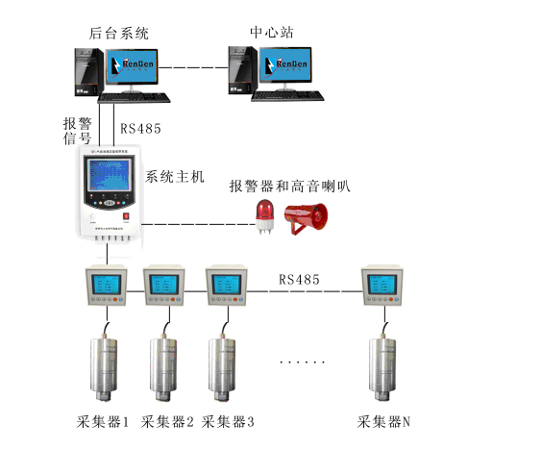
型号 | 类别 | 数量 | 备注
RBZX-2Z-A | 系统主机 | 1个 | 可选
RBZX-2Z-E | 显示单元 | 6个 | 可选
RBZX-2Z-D | 采集单元 | 6个 | 必选
 | 三通接头 | 6个 | 必选
 | 电缆 | 若干 | 必选
 | 报警器和高音喇叭 | 1套 | 可选
 | 后台监控软件 | 1套 | 可选
特点 | 外形简洁美观，可现场单点显示所有监控数据。
适用场合 | 各种电压等级的 SF6开关、组合电器（GIS）及其他SF6设备数量较多、需要与远动通讯的场所。
表2 系统配置表
五、技 术 指 标

湿度指标：
测量范围：10～10000ppm或定制
测量精度：≤ ± 3.5％ F.S.
报警门限：50~500ppm(可调)
密度指标：
测量范围：0.0～1.00 MPa 或定制
测量精度：±1％ F.S.
报警门限：0.45 MPa (可调)
闭锁门限：0.40 MPa (可调)
温度指标：
测温范围：-40 ℃～＋80 ℃
温度测量精度：± 0.5℃
其它指标：
报警触点容量：AC 220V/7A，常开、常闭
通讯接口：隔离型RS-485
电源电压：24VDC 或 85V～265V AC
工作环境：温度:-30 ℃～＋65 ℃ 湿度:≤95％RH
绝缘性能：外壳与电源间：>10MΩ
抗电强度：外壳与电源间：>2000V
电磁兼容特性：快速瞬变脉冲群 GB/T17626.4-1999 3级
雷击（浪涌）： GB/T17626.5-1999 3级

六、系统安装与操作
采集单元通过三通安装于断路器气体监测口或原密度继电器补气口。安装时，采集单元首先应安装在选定的三通上，其外形及接口见下图。
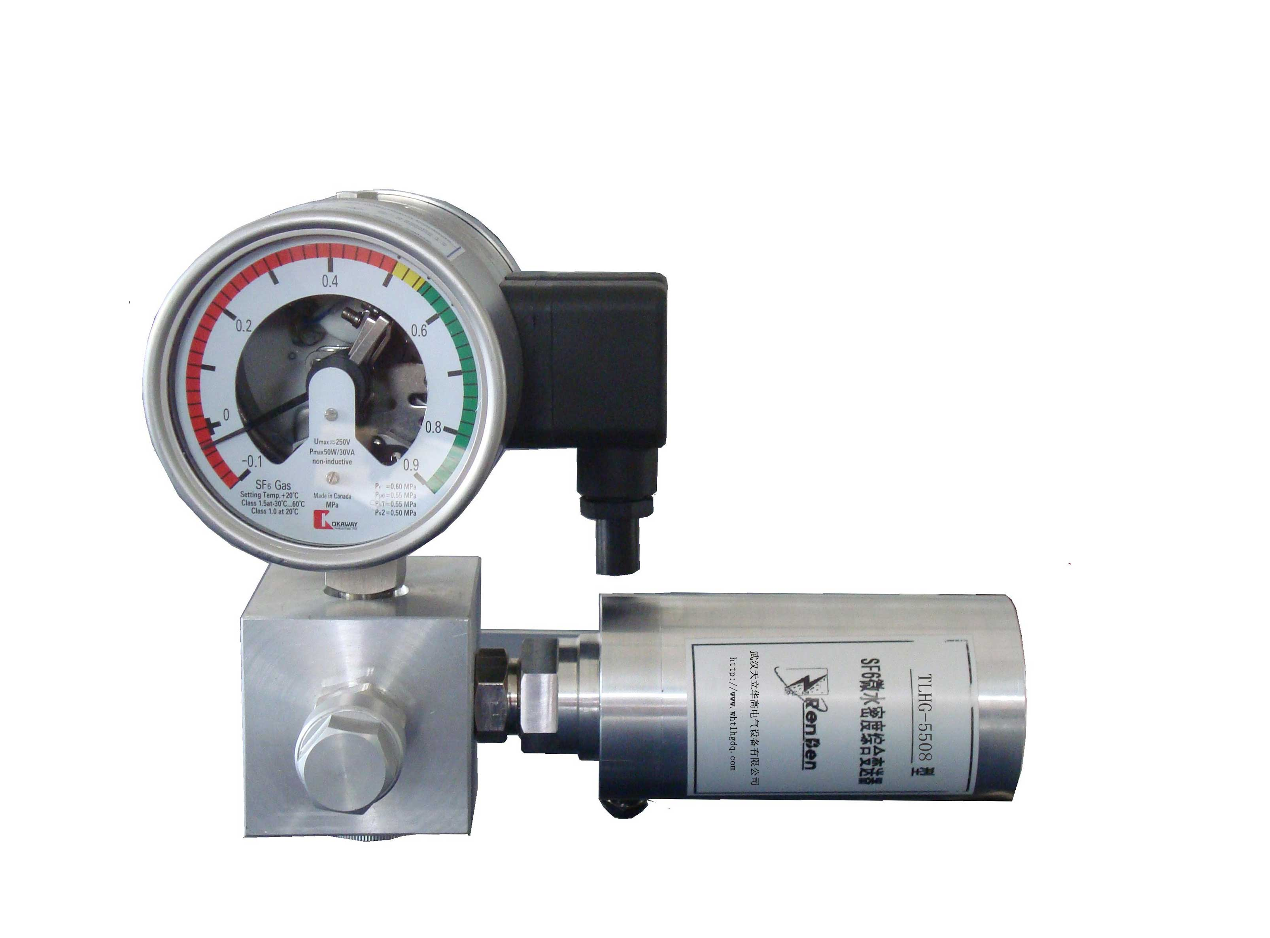
１. 采集单元的安装
- 检查采集单元接口、三通测气口和拟使用的密封圈是否洁净无损；（气口表面光洁度、清洁度以及密封圈是否完好无损以及是否严格按照安装工艺要求进行操作，决定着安装的成败。）
- 将密封圈安放在三通测气口的密封圈槽内。密封圈在安放前须 涂抹适量的真空硅脂；
- 将采集单元旋入三通测气口,扳手必须置于采集器底部的扳口处。
２.抽真空。安装微水综合采集单元时必须事先抽真空。方法如下：
（1）选择合适的真空泵（含管路和压力表）抽真空；
（2）将三通的补气口端接入真空泵；
（3）接通真空泵电源，开始抽真空，待真空度低于30 Pa后继续抽30分钟；
（4）上述抽真空程序反复3-5次，每次间隔15-20分钟；
（5）将三通与气室对应的接口接入气室。
3.检漏
采集单元正式接入气室后1分钟，关闭三通上的针型阀。然后对采集单元及三通各连接处进行密封性检查，尤其是三通与断路器气体监测口、三通与监控仪连接处应严格检漏，发现有漏气时应拆下，检查原因，在排除问题后重新安装，并再次检漏，确保密封性完好。
4. 采集单元残留水分的处理
在完成抽真空和检漏之后，采集单元和三通内部可能还会残留微量水分，此时可将高精度露点仪接入三通的补气口,打开三通上的针型阀开始检测残留水分的含量,若微水值明显高于气室内的微水值则应对监控仪和三通再次进行抽真空和检漏处理直到其微水值稳定不再上升为止。
5. 采集单元与被检测设备内部气体的动态平衡
采集单元正式接入气室后，由于气室内SF₆气体需与新接设备空腔内的气体逐步达到动态平衡，采集单元内的微水值将出现一个先上升后下降的变化曲线，并缓慢降低至气室内SF₆气体的微水值。正常情况下，动态平衡的时间约需2-15天左右。
显示值最终达到实际测定值的时间长短由以下因素决定：
（1）三通与气室连接管路长短和管路通径。管路越长，通径越小，动态平衡的时间就越长；
（2）采集单元在安装前是否长时间暴露在空气中，暴露的时间越长，空气湿度越大，动态平衡的时间就越长；
（3）真空泵及其管路阀门漏气，抽真空未按上述方法和先后次序进行，动态平衡的时间就越长；
（4）三通和连接管路有微漏。

七、技 术 支 持
自设备之日起，提供产品的质保期为3年。
设备出现故障而买方无法解决时，72小时内派员工到现场解决问题。
技术文件：提供完整的相关技术文件与资料3套。技术文件包括图纸、说明书等。技术文件的形式和内容应尽量详细和易于理解，应能满足设计、安装维护技术人员的工作需要。
说明书：设备的安装使用及维护有详细的说明书图纸资料。
技术培训：对用户运行人员和维护人员进行一般维护工作的技术培训。
在设备安装和调试过程中，公司安排有经验的工程技术人员提供安装调试指导等服务。
提供安排需方到工厂技术培训，并应提供相关的中文培训教材和资料。
设备终身维修。

